- Если значению случайной величины сопоставляется награда, то:
- Можно рассмотреть уравнение для конкретных значений с.в.
- А потом в этом уравнении заменить значения с.в. математическим ожиданием случайной величины (или статистической вероятностью как приближением МО).

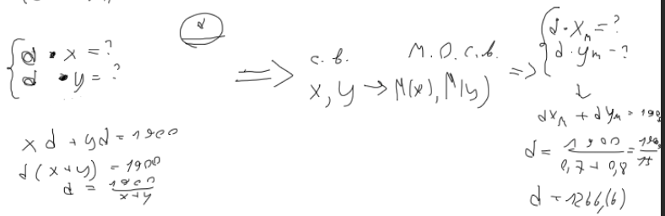
модель слева - модель с реальными числами
модель справа - модель с мат ожиданием, вместо конкретных чисел.

